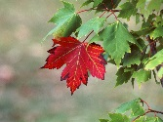
À la campagne
1. un pin 2. un lac 3. une grange 4. une ferme 5. un érable
6. une vallée 7. un arbre 8. un chalet 9. un bouleau 10. une forêt

1. Écris les mots de la semaine en ordre alphabétique. N’inclue pas les petits mots le, la, l’, un, une, les ou des. À côté de chaque mot, écrit (m) si le mot est masculin ou (f) si le mot est féminin.
1._________________________ 6._________________________
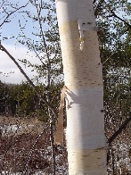
2._________________________ 7._________________________
3._________________________ 8._________________________
4._________________________ 9._________________________
5._________________________ 10._________________________
2. Qui suis-je?
a) Je suis une place où tu trouves des différentes sortes d’animaux avec une maison, une grange et des champs. _______________
b) Je suis un ensemble de beaucoup d’arbre que recouvre des centaines ou des milles de kilomètres. ______________
c) Je suis une sorte d’arbre qui pousse très grand avec l’écorce blanc.___________
d) Je suis l’arbre d’où vient la feuille sur le drapeau du Canada._______________
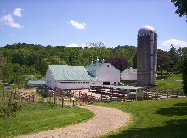
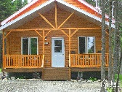
e) Je suis une petite maison que l’on retrouve dans une forêt ou une petite montagne.________________

3. Complète les phrases avec le mot manquant.
a) L’arbre de Noël vient de la famille des arbres nommé le ___________.
b) Les enfants aiment jouer à cache-cache dans la grande ____________ sur la ferme de leurs grands-parents.
c) C’est le printemps. Il aura bientôt des feuilles dans les ______________.
d) Debout au haut de la grande colline, Jacques pouvait voir toute la ___________.
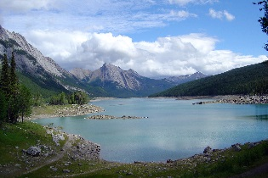
e) Ils aiment aller au __________ pour se baigner et faire de la pêche.

